U10

Deutsche Meisterschaft U10

In diesem Jahr wurde zum ersten Mal eine Deutsche U10 Meisterschaft durchgeführt. Unsere Jungs spielten in der Besetzung Florian, Daniel, Anthony und Maximilian. Als jüngste Mannschaft des Turniers hatten sie es nicht einfach. Florian holte an Brett 1 bei einem Gegnerschnitt von 1100 leider keinen Punkt. Daniel schaffte gegen seine eindeutig besseren Gegner immerhin einen Punkt zu erspielen. Anthony holte mit 3,5 Punkten beachtliche 50% und Maximilian konnte mit seinen 2 Punkten auch zufrieden sein. Florian kann leider im nächsten Jahr nicht mehr in der U10 spielen, für genug Ersatz ist allerdings schon gesorgt, sodass sich die Jungs schon auf eine nächste Deutsche Meisterschaft freuen können.

U12

Bezirksmannschaftsmeisterschaften
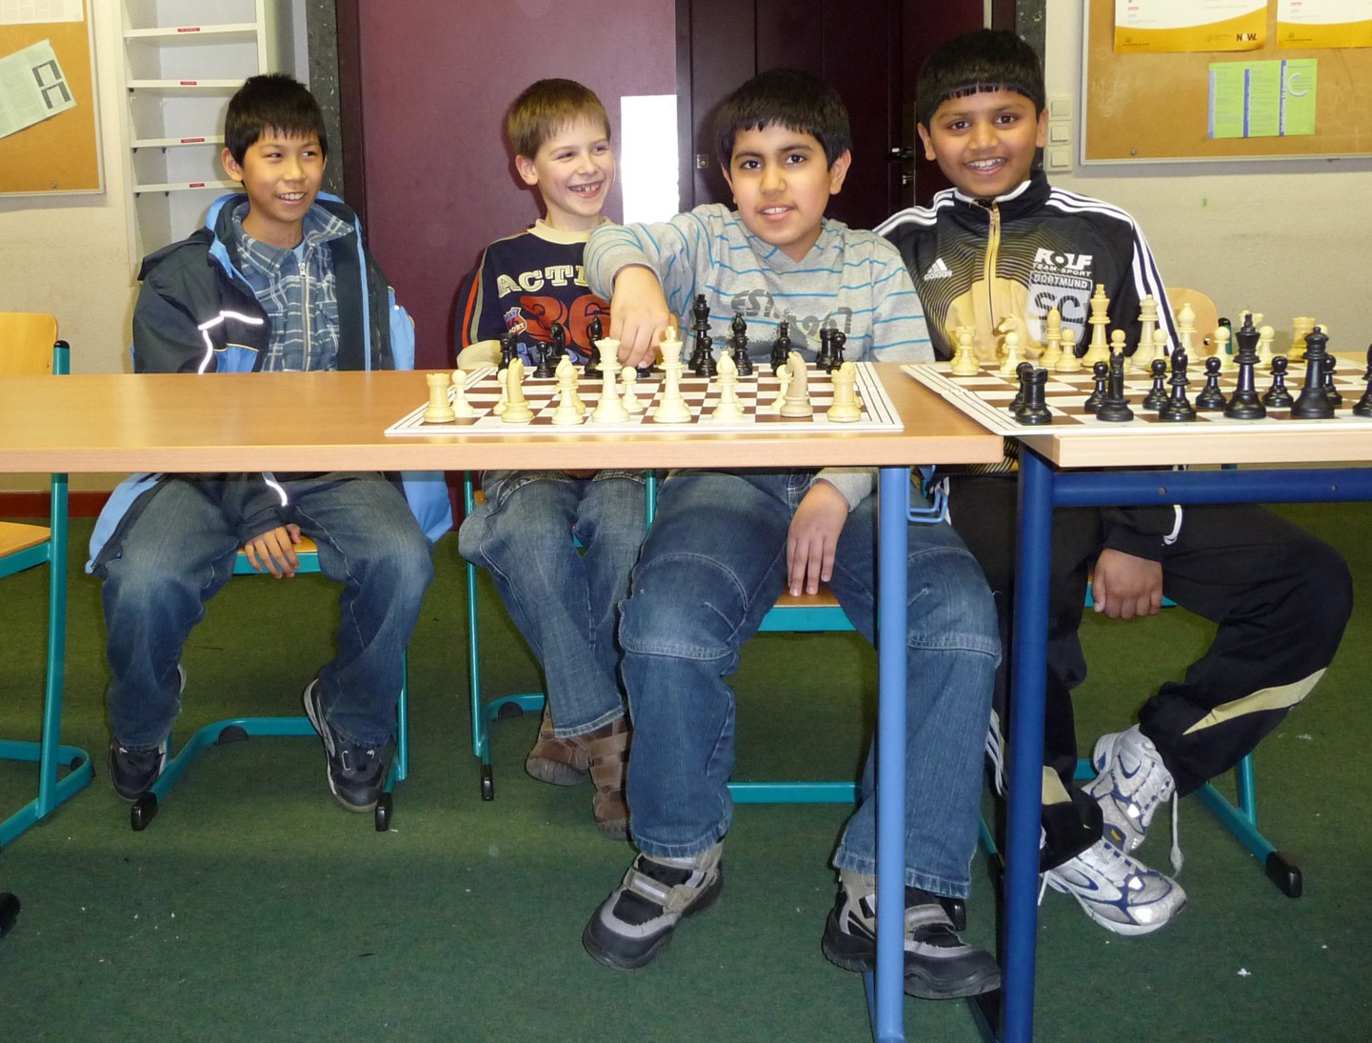
Am 5. April fanden im Westfalenkolleg die Dortmunder Stadtmeisterschaften im Schach in der Alterklasse U12 (1996 und jünger) statt. Die erste Mannschaft der Schachfreunde Berghofen-Wambel in der Aufstellung Dehn Xu, Mishan Sadeghi, Thilaksan Kodeeswaran und Daniel Kantor wollte es in diesem Jahr schaffen unter die einen Platz auf den Siegertreppchen zu erreichen. Nachdem der letzte von 6 Kämpfen beendet waren, schafften sie es tatsächlich mit nur einem Punktverlust auf den 1. Platz. Lediglich ein unglückliches Unentschieden in der 2. Runde gegen den späteren 2. aus Brackel lies sie Chance auf einen Podestplatz kurzzeitig verblassen. Dehn erreichte 2,5 von 6 Punkten, alle anderen gewannen 5 von 6 Partien. Die zweite Mannschaft, die komplett aus Anfängern bestand, kam leider nur auf den letzten Platz. Am besten hat dort Anthony Schlagin gespielt, der in seinem ersten Mannschaftsturnier 2 von 5 Partien gewann.

Verbandsmannschaftsmeisterschaften
Unsere Mannschaft mit Mishan, Dehn, Thilaksan und Jahn waren an 11 gesetzt, hatten sich jedoch einen besseren Platz erhofft.
Leider kam Thilaksan zur ersten Runde etwas zu spät sodass wir gegen den an 2 gesetzten SV Welper erstmal nur zu dritt antreten konnten. Mishan übersah, dass er einfach die Dame seines Gegners schlagen konnte und lies sich dann im Endspiel Matt setzen. Auch für Dehn war es nicht einfach und er verlor sein Endspiel. Thilaksan hatte leider nur noch 5 Minuten auf der Uhr, sodass er seine Partie wie erwartet auf Zeit verlor. So war Jahn in dieser Runde der einzige, der der Mannschaft einen Punkt erkämpfte.
In der 2. Runde sah es dann gegen Katernberg 2 schon viel besser aus. Nachdem Dehn und Jahn souverän gewonnen hatten, nahm Mishan das Remis seines Gegners an und wir hatten den Kampf gewonnen.
Auch die 3. Runde war sehr zufrieden stellend. Dehn hatte seinen Gegner bereits nach 2 Minuten Matt gesetzt und Jahn gewann im Mittelspiel die Dame. Auch hier reichte das Remis von Mishan wieder für einen Gesamtsieg.
In der 4. Runde sah es nicht so gut aus. Alle vier spielten viel zu schnell. Dehn fiel direkt in der Eröffnung auf eine Falle herein und Mishan hatte gerade mal eine Minute Bedenkzeit verbraucht, als der Gegner ihn besiegte. Jahn konnte zwar eine Figur zurückgewinnen. Bevor er seine Gegnerin Matt setzten konnte, hatte sie ihn schon besiegt. Diesmal schaffte es Thilaksan einen halben Punkte für die Mannschaft zu retten.
In der 5. Runde hätte man wieder das Gefühl haben können, dass alle 2 Sekunden auf die ihr gedrückt wird. Das hatte natürlich zur Folge, dass der Kampf verloren ging. Nur Dehn holte diesmal einen Ehrenpunkt.
In der 6. Runde sah es bis zu dem Zeitpunkt, an dem Jahn und Thilaksan beide Matt gesetzt wurden gut aus. Mishan hatte 2 Figuren mehr und konnte auch ohne Probleme gewinnen. Leider verlor auch Dehn, sodass wir die 3. Niederlage in Folge zu verkraften hatten.
In der 7. Runde mussten wir dann gegen die 4. Mannschaft von Brackel, bestehend aus U8ern, antreten. Da Dehn und Thilaksan ihre Gegner nicht wirklich Ernst nahmen, reichte es nur zu einem Remis, nachdem Mishan und Jahn gewonnen hatten.
Gegen den DSV führten wir schnell mit 2-0. Leider blieben die Punkte von Jahn und Dehn auch die einzigen, sodass der Kampf 2-2 endete.
Jetzt musste ein Sieg her. Jahn machte hierbei den Anfang und auch Thilaksan schaffte es zu gewinnen. Als Dehn dann den amtierenden U10-SVR-Meister schlug war der Sieg sicher. Mishan schaffte es dann auch noch einen 4-0 Sieg perfekt zu machen.
Insgesamt landeten wir auf einem 9. Platz von insgesamt 18. Mannschaften. Auch wenn das Ergebnis nicht ganz zufrieden stellend war, haben wir viele Erfahrungen sammeln können, die für die Mannschaft wichtig sind.
Weitere Saisonhöhepunkte...

Natürlich gibt es bei uns nicht nur Jugendliche, die Schach spielen, sondern auch noch eine ganze Reihe Erwachsene, die bei uns spielen. Auch in dieser Saison gab es dort wieder wenige kleine Erfolge.

Bezirks-Einzelmeisterschaft 2007/2008

Mit 4 Spielern fanden sich in diesem Jahr eher wenige zusammen, die an den Einzelmeisterschaften teilnahmen. Trotzdem gab es für eine unserer Spielerinnen am Ende eine kleine Überraschung.
„Der erste von neun Spezialpreisen für herausragende persönliche Leistungen dürfte hingegen Kristin Wodzinski von den Schachfreunden Berghofen-Wambel kaum noch zu nehmen sein. Sie spielt nach wie vor weit über der „Setzlisten-Erwartung“ und hat sich bei den Routiniers inzwischen gehörigen Respekt verschafft.“

Rg Teilnehmer DWZ n S R V Pkt Buch

28. Watzlawek, Volker 1661 B/W 9 3 3 3 4,5 38,0
42. Wodzinski, Kristin 1212 B/W 9 3 1 5 3,5 40,0
48. Ezzat, Tarik 1506 B/W 9 3 0 6 3,0 40,5
55. Dirks, Rainer 1155 APL 9 2 1 6 2,5 27,5

Erfolgreiche Teilnahme beim diesjährigen Möhneseepokal

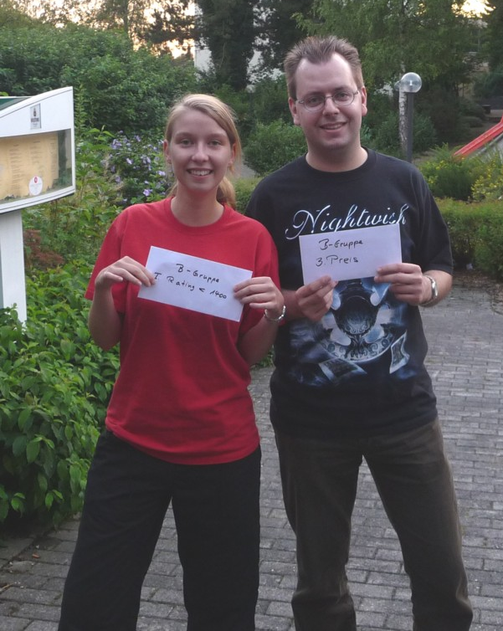
Mit gleich 9 Teilnehmern war unser Verein beim diesjährigen Möhneseepokal vertreten. Am Ende reichte es für Dennis Kolodziej mit 5,5 Punkten zu einem 3. Platz. Kristin Wodzinski wurde in ihrer Ratinggruppe unter 1400 DWZ erste. Mit 4 Punkten machte sie ein Plus von 150 DWZ.
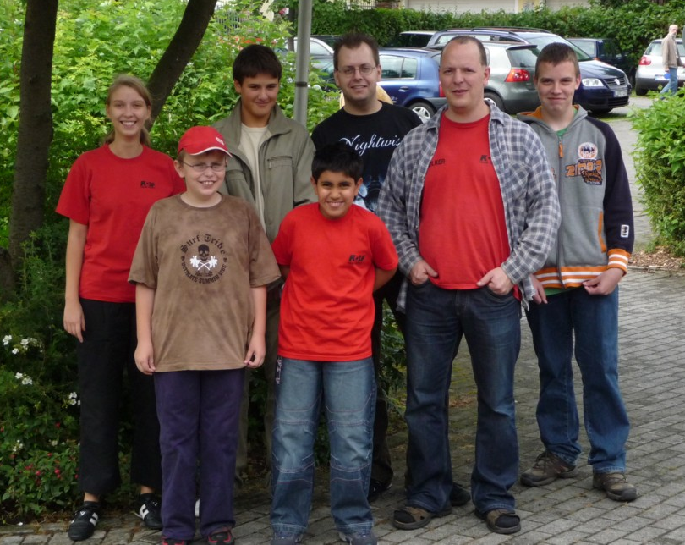
Auch alle anderen Teilnehmer konnten ihre Wertungszahl steigern. Mishan Sadeghi erkämpfte sich mit 2 Punkten eine DWZ von über 1000.
Da es allen sehr gut gefallen hat, möchten wir im nächsten Jahr gerne wieder teilnehmen. Wer also Lust hat mitzuspielen sollte sich das letzte Wochenende in den Sommerferien schon einmal frei halten.

